Учреждение образования

«БЕЛОРУССКИЙ ГОСУДАРСТВЕННЫЙ ТЕХНОЛОГИЧЕСКИЙ УНИВЕРСИТЕТ»

Лабораторная работа № 2. Построение функциональной модели IDEF0

Студент: Пузиков А. А.

ФИТ 4 курс 6 группа

Преподаватель: Якубенко К. Д.

Минск 2024

# Тема и цель работы

Тема дипломного проекта "Программное средство сбора статистики и организации проведения интеллектуальных игр с элементами социальной сети" (PSSIG) направлена на разработку информационной системы для автоматизации процесса проведения интеллектуальных игр, сбора статистики и взаимодействия между пользователями. Основной целью данной работы является создание программного средства, которое позволит организаторам интеллектуальных игр эффективно управлять процессом игры, собирать данные по результатам, а пользователям — взаимодействовать в рамках игры и между собой.

Цель разработки заключается в создании платформы, которая упростит организацию и проведение интеллектуальных игр, обеспечит надежный сбор и хранение статистических данных, а также предоставит пользователям возможность обмена опытом и общения через элементы социальной сети. Приложение поможет оптимизировать ключевые процессы, такие как регистрация участников, создание игр, учет результатов и их анализ, предоставляя организаторам удобные инструменты для проведения мероприятий.

Основные процессы, которые должны быть автоматизированы в рамках разработки:

* регистрация пользователей и участников игр;
* создание и настройка интеллектуальных игр;
* учет и хранение результатов игр;
* формирование статистических отчетов;
* взаимодействие участников в рамках игры и в межигровом пространстве;
* управление профилями пользователей и модерацией контента.

Разработанная информационная система будет поддерживать многопользовательскую среду, где участники могут общаться, обсуждать игры, делиться достижениями и результатами, тем самым создавая активное сообщество вокруг интеллектуальных игр.

Методология разработки будет включать в себя проектирование функциональных модулей на основе трехуровневой архитектуры, что обеспечит четкое разделение бизнес-логики, данных и пользовательского интерфейса.

# Описание функциональных требований

Функциональные требования к системе «Программное средство сбора статистики и организации проведения интеллектуальных игр с элементами социальной сети» (PSSIG) разделяются по ролям, которые выполняют пользователи. Каждая роль — будь то участник, организатор, администратор или гость — имеет свой уникальный набор возможностей, направленных на выполнение ключевых задач в системе.

Функционал для участника:

* Регистрация и авторизация: Участники могут создавать личные аккаунты, авторизоваться для участия в играх и взаимодействовать с системой.
* Просмотр и участие в интеллектуальных играх: Участники могут находить доступные игры, просматривать их описание и участвовать в них.
* Просмотр результатов игр: После окончания игры участники могут просматривать свои результаты и статистику.
* Взаимодействие с другими пользователями: Участники могут общаться, оставлять комментарии, делиться мнениями и обсуждать результаты игр.
* Редактирование профиля: Возможность редактировать личную информацию, загружать фото и добавлять описание.
* Функционал для организатора:
* Регистрация и авторизация: Организаторы могут создавать свои аккаунты и получать доступ к дополнительным функциям для управления играми.
* Создание и настройка игр: Возможность создавать новые интеллектуальные игры, настраивать параметры, добавлять вопросы и задания.
* Управление участниками: Организаторы могут добавлять и исключать участников из игры, а также управлять их ролями.
* Просмотр статистики и отчетов: Организаторы могут получать детализированные отчеты по каждому мероприятию, включая статистику ответов и итоговых результатов.
* Взаимодействие с участниками: Возможность оповещать участников о начале игры, предоставлять комментарии и обратную связь.

Функционал для гостя:

* Просмотр игр и результатов: Гости могут просматривать список проведенных и предстоящих игр, видеть результаты и рейтинги участников.
* Просмотр информации о пользователях: Возможность просмотра общедоступных профилей участников и организаторов.
* Регистрация: Гости могут зарегистрироваться в системе для участия в играх или стать организаторами.

# Описание программных средств

Для разработки и функционирования системы «Программное средство сбора статистики и организации проведения интеллектуальных игр с элементами социальной сети» (PSSIG) были использованы различные программные средства и технологии, обеспечивающие полноценную работу всех компонентов и удобство использования системы.

Клиентская часть: Для разработки интерфейса веб-приложения используется React на TypeScript с применением библиотеки Shadcn UI, что позволяет создавать современный, отзывчивый и удобный пользовательский интерфейс. Эти инструменты обеспечивают гибкость и масштабируемость фронтенда, что особенно важно для проектов, рассчитанных на активное взаимодействие пользователей с системой.

Серверная часть: Основой серверной части является ASP.NET Core Web API, который обеспечивает выполнение всех бизнес-логик и обработку запросов к системе. Веб-API построен на основе архитектурного стиля REST, что делает его удобным для интеграции с любыми клиентскими приложениями. Особое внимание уделено поддержке HATEOAS, что позволяет улучшить взаимодействие между клиентами и сервером, предоставляя дополнительные ссылки для упрощения навигации и выполнения действий в рамках API.

Управление данными: Для работы с базой данных и хранения всей информации о пользователях, играх и результатах используется Entity Framework Core — ORM-инструмент, который упрощает взаимодействие с базами данных и делает работу с данными более гибкой и эффективной. Система поддерживает использование реляционных баз данных, таких как PostgreSQL, что обеспечивает высокую производительность и надежность работы системы.

Кэширование данных: Для оптимизации работы и уменьшения нагрузки на сервер используется Redis в качестве инструмента для кэширования данных. Это решение позволяет значительно сократить время отклика системы при частых запросах к данным, таких как статистика игр или результаты.

API Gateway и Nginx: Для маршрутизации и балансировки нагрузки в системе используется API Gateway в связке с Nginx. Это позволяет разделять потоки данных между различными сервисами, управлять доступом к API и обеспечивать надежную работу системы при высоких нагрузках.

Публикация и управление: Веб-приложение и серверная часть публикуются на сервере с помощью IIS (Internet Information Services), что предоставляет гибкие возможности для настройки и управления сервисами. Система поддерживает HTTPS-протокол для защиты данных пользователей и обеспечения безопасности взаимодействий.

# Описание практического задания

Для построения функциональной модели IDEF0 программного средства сбора статистики и организации проведения интеллектуальных игр с элементами социальной сети (PSSIG) необходимо выделить основную бизнес-функцию и создать два уровня диаграмм: контекстную диаграмму и диаграмму первого уровня декомпозиции.

Основной бизнес-функцией системы PSSIG является организация и проведение интеллектуальных игр с последующим сбором статистики. Эта функция находится на самом верхнем, абстрактном уровне (A0) модели IDEF0 и представляет собой процесс управления играми, включая их планирование, участие пользователей и обработку результатов. На данном уровне мы рассмотрим общие элементы, такие как входы, выходы, механизмы и управление, связанные с основным процессом.

Контекстная диаграмма (A0) для PSSIG описывает процесс «Организация и проведение интеллектуальных игр», как показано на рисунке 4.1.

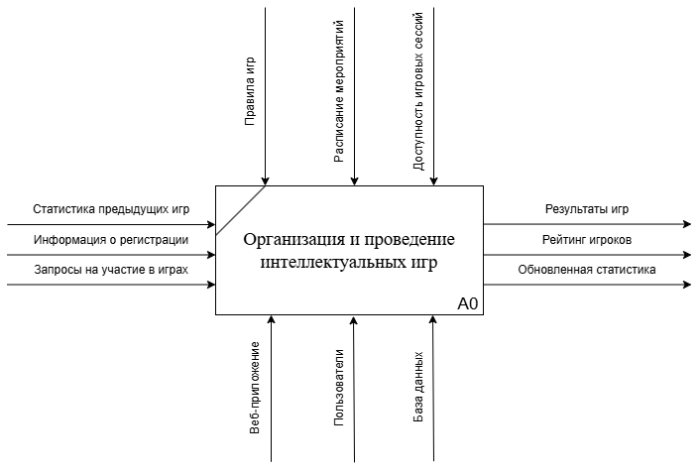

Рисунок 4.1 – Контекстная диаграмма

Входами для этой функции являются данные от пользователей: информация о регистрации, запросы на участие в играх и статистика предыдущих игр. Выходами служат результаты игр, рейтинг игроков и обновленная статистика. Механизмами, поддерживающими выполнение функции, являются пользователи, ведущие игры и веб-приложение, через которое происходит взаимодействие. Управляющими элементами для данной бизнес-функции служат правила игры, расписание мероприятий и доступность игровых сессий.

Для более детального представления бизнес-функции «Организация и проведение интеллектуальных игр» строится диаграмма первого уровня декомпозиции. Она раскрывает основные этапы процесса и состоит из нескольких функциональных блоков. На первом уровне декомпозиции можно выделить следующие ключевые блоки: создание игры (A0.1), участие в игре (A0.2), проведение игры (A0.3) и сбор статистики (A0.4).

Каждый из этих блоков связан с соответствующими входами, выходами, управлением и механизмами, как представлено на рисунке 4.2.

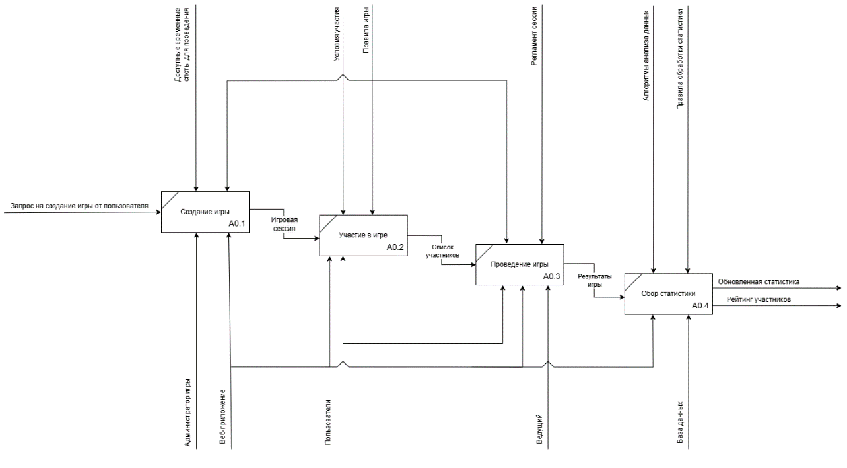

Рисунок 4.2 – Диаграмма первого уровня декомпозиции

В блоке «Создание игры» (A0.1) входом является запрос на создание игры от пользователя, а механизмами — веб-приложение и администратор игры. Управляющими факторами для этого блока выступают правила игры и доступные временные слоты для проведения. На выходе получается созданная игровая сессия.

Следующий блок «Участие в игре» (A0.2) предполагает, что пользователи регистрируются для участия в игре. Входом для этого блока является созданная игровая сессия, а выходом — список участников. Механизмами выступают пользователи и веб-приложение. Управление обеспечивается правилами игры и условиями участия.

Третий блок «Проведение игры» (A0.3) включает сам процесс проведения игры, где пользователи взаимодействуют через онлайн-платформу, а ведущий управляет процессом. Входом здесь является список участников, а выходом — результаты игры. Механизмами выступают ведущий, пользователи и веб-приложение, а управление осуществляется правилами игры и регламентом сессии.

Последний блок «Сбор статистики» (A0.4) предполагает анализ результатов игры и их сохранение в базе данных. Входом служат результаты игры, а выходом — обновленная статистика и рейтинг участников. Механизмами являются веб-приложение и база данных, а управление — алгоритмы анализа данных и правила обработки статистики.

**Заключение**

В ходе разработки программного средства для сбора статистики и организации проведения интеллектуальных игр с элементами социальной сети (PSSIG) была достигнута основная цель – создание системы, которая предоставляет пользователям удобные инструменты для участия в интеллектуальных играх, обмена знаниями и социального взаимодействия. В процессе работы над проектом были реализованы ключевые функции, такие как регистрация и авторизация пользователей, создание и управление играми, сбор статистики по играм, а также социальные функции, позволяющие пользователям взаимодействовать друг с другом в рамках сообщества.

Проект был разработан с использованием современных технологий, таких как ASP.NET Core Web API для серверной части, React на TypeScript для клиентской части, и Entity Framework Core для работы с базой данных. Эти инструменты обеспечивают высокую производительность, гибкость и масштабируемость системы. Интеграция с Redis для кэширования и использование API Gateway с Nginx для маршрутизации запросов позволяют эффективно управлять нагрузкой на систему и улучшать её производительность.

Построение архитектуры на основе трёхуровневой модели – слой данных, слой бизнес-логики и слой представления – обеспечило чёткое разделение обязанностей и улучшило управляемость проекта. Это дало возможность легко добавлять новые функции и адаптировать систему под разные сценарии использования, что открывает перспективы для дальнейшего развития и масштабирования приложения.

Моделирование процессов взаимодействия и игры в рамках PSSIG помогло выделить ключевые моменты, влияющие на успешное проведение игр и взаимодействие пользователей. Эти элементы были учтены при разработке системы для того, чтобы предоставить пользователям удобный и эффективный инструмент для игры и общения.

Завершив работу над проектом, можно сделать вывод, что разработанная система PSSIG не только успешно выполняет свою основную задачу, но и предоставляет широкие возможности для расширения функционала в будущем. Это включает интеграцию новых игровых режимов, улучшение интерфейсов взаимодействия с пользователями, а также добавление дополнительных элементов социальной сети для повышения вовлечённости пользователей и создания активного сообщества участников.